Район городского кладбища микрорайона Глинки (3)

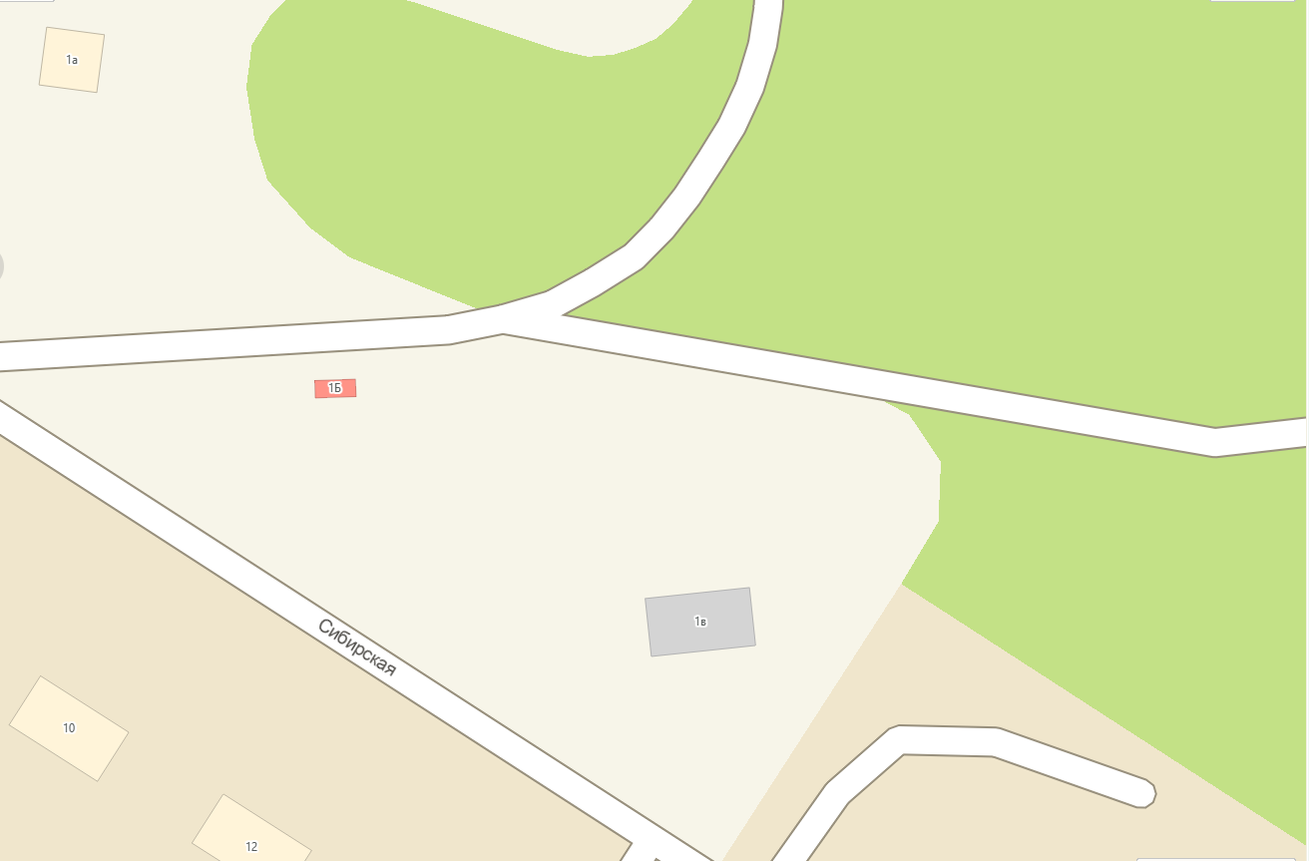
2
3
4
5
6
7
1

10

